DNEVNA PRIPRAVA ZA PODALJŠANO BIVANJE OPB 2 in del OPB 3
TOREK, 5. 5. 2020

SPROSTITVENA DEJAVNOST

GLASBENA SKRIVALNICA
Osebo, ki je doma, prosi, da za trenutek zapusti kuhinjo. Povej ji, da boš skril nek predmet (npr. rumeno barvico). Izberi si pesem. Ko bo oseba v bližini barvice poj pesem glasno, ko bo oseba daleč stran od barvice, poj tiho. Vlogi lahko zamenjata. Izbereš si lahko drug prostor ali drug predmet.

SAMOSTOJNO UČENJE

2. RAZRED

Ker je danes potekal športni dan-atletika, bo učni list malo bolj zabaven.

POIŠČI 5 RAZLIK.
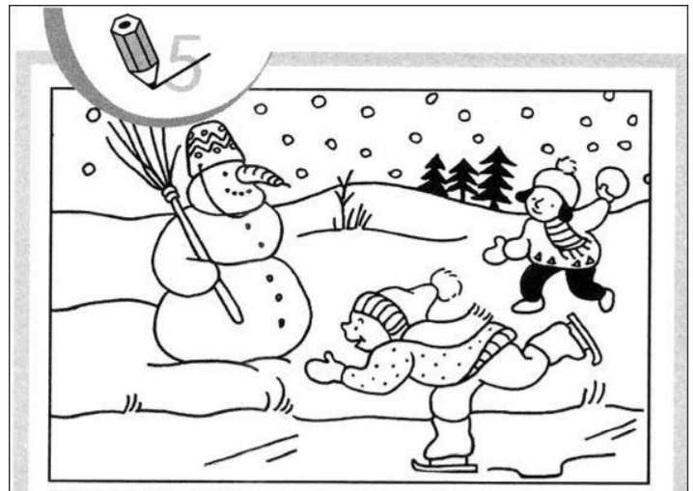
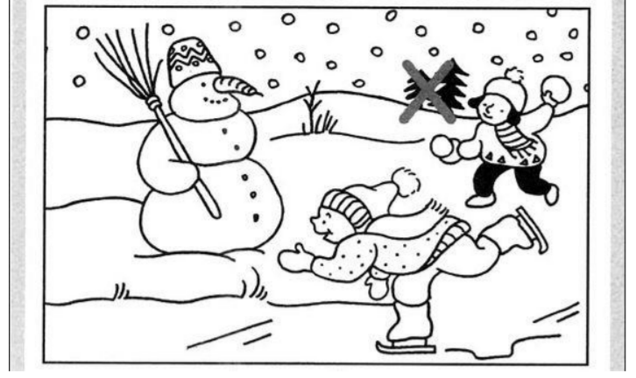

3. RAZRED (MAT ponovitev)

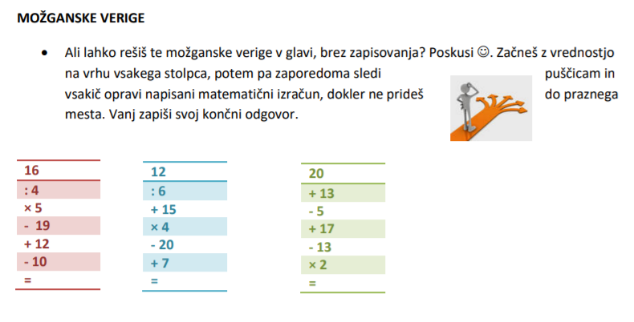

Izračunaj!

 | D | E |  |  | D | E |  |  | D | E |  |  | D | E |  |  | D | E
 | 2 | 5 |  |  | 7 | 7 |  |  | 3 | 0 |  |  | 9 | 7 |  |  | 5 | 5
- | 1 | 3 |  | - | 2 | 3 |  | - | 1 | 9 |  | - | 6 | 1 |  | - | 2 | 4

Miha je prekolesaril že 67 km. Njegova celotna pot pa znaša 90 km. Koliko kilometrov mora še prekolesariti do cilja?

Račun: ____________________________
Odgovor: ____________________________________________________________________________

Metka je v trgovini zapravila denar za naslednje izdelke: 19 € kavbojke, 12 € majica, 25 € jakna in 3 € za nogavice. Koliko je zapravila? Koliko ji je prodajalec vrnil, če je plačala z bankovcem za 100 €?

Račun: __________________________________
Račun: __________________________________
Odgovor: ____________________________________________________________________________________________________________________________________________________________________

USTVARJALNO PREŽIVLJANJE ČASA

Že nekaj časa poteka projekt z namenom pomoči starejšim osebam. Kot veste, so starostniki v domovih marsikje osamljeni, zato se za njih zbira pisma. Če želite, lahko starostniku polepšate dan in mu napišete pismo. Verjamem, da jih bodo veseli. Pisma se bodo zbirala do 15.5, zato pohiti da bo prišlo pravočasno. Skenirano (ali fotografirano) pismo pošlji na moj email (ana.bregar@osig.si) in jaz ga bom posredovala dalje, da bo prišlo v prave roke. Pisali boste starostnikom v domu na Škofljici.

NAPOTKI ZA PISANJE PISMA:
- Pismo napiši na roko (naj bo vidno in čitljivo).
- Začni z nagovorom: Dragi gospod, draga gospa!
- Zaključi s pozdravom in svojim podpisom.
- Zapiši kraj in čas pisanja.
- Vsebina: zapiši kaj o sebi, koliko si star/a, kaj rad počneš, kakšne zanimivosti …
- Dodaj lepe želje za starostnika. Poslikaj kaj lepega iz narave, nariši kaj in to dodaj k pismu.
- Predvsem pa imej v mislih to, o čem bi se ti pogovarjal s starejšim človekom.
- Pismo naj bo z dobrim namenom in iskreno.
- Ti ali starši naj mi ga pošljejo po e-pošti ana.bregar@osig.si
- Učenci 1. in 2. razreda pismo lahko napišite skupaj s starši (npr. oni zapišejo, vi kaj narišete).

